Sixtine .
Le Jugement dernier.

Le Jugement dernier est une fresque peinte par Michel-Ange, alors âgé de 60 ans, sur le mur de l'autel de la chapelle Sixtine.
Le travail dura six ans…
Il est vrai que la fresque s'étend sur un mur de 20 mètres de haut sur 10 mètres de large…
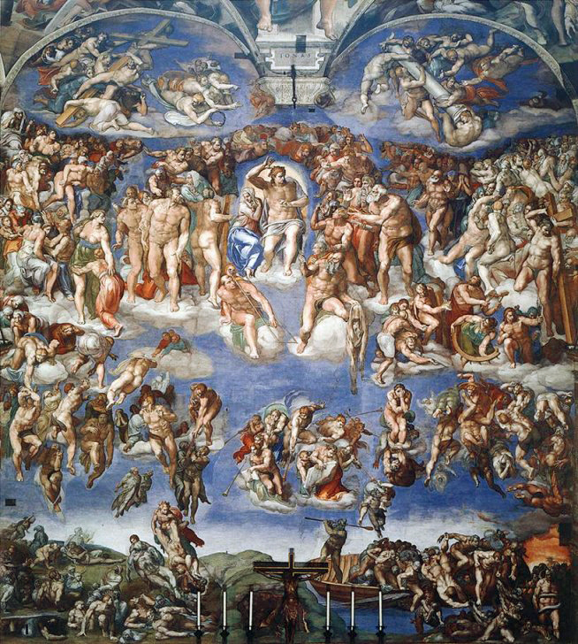 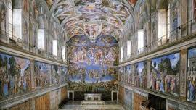
Cette peinture a toute une histoire :
Michel Ange avait déjà peint le plafond de la Sixtine, près de 20 ans au paravent .
En 1532, Michel-Ange revient à Rome après un séjour de plusieurs années à Florence, où il a pris parti contre le Pape Clément VII dans le conflit qui l'opposait à l'empereur Charles Quint.
Le pape, qui a pardonné, lui demande de remplacer les peintures des deux extrémités de la chapelle Sixtine par deux grandioses représentations : la Chute des anges rebelles et le Jugement dernier. Presque aussitôt, le peintre entame les études nécessaires à ce projet démesuré.
En septembre 1534, Clément VII meurt et Michel-Ange espère pouvoir renoncer à cette tâche écrasante pour se remettre au tombeau de Jules II, qu'il regrette de n'avoir pu achever, mais le nouveau pape Paul III entend que le projet de son prédécesseur soit mené à terme.
Michel-Ange ne peut se dérober.
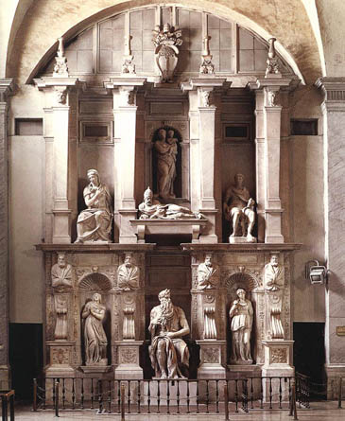 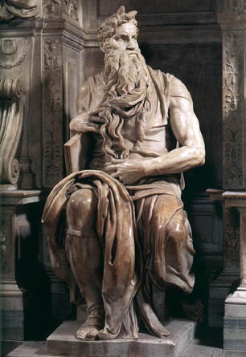

La figure du Christ .
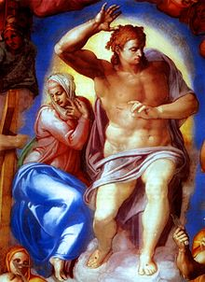
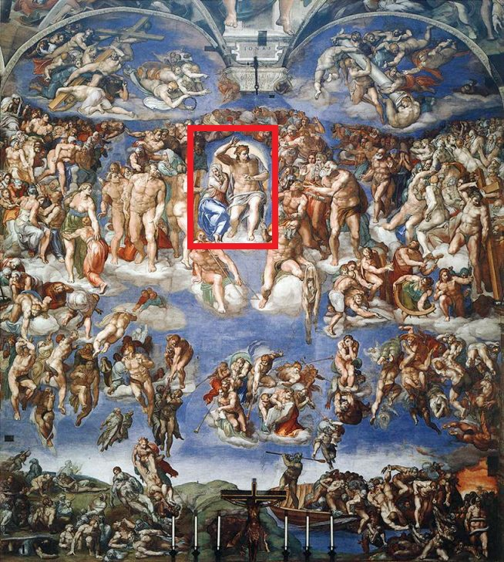

La figure du Christ surprend par son apparence inhabituelle de jeune homme viril et athlétique, où Michel-Ange exprime la puissance divine plutôt que sa miséricorde.
La Barque de Charon :
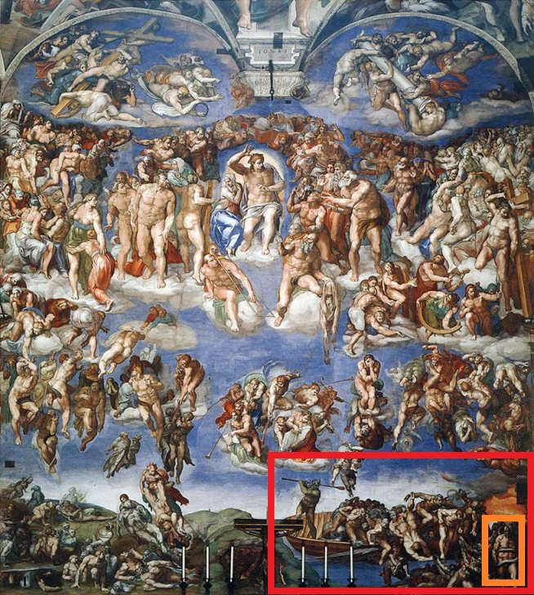
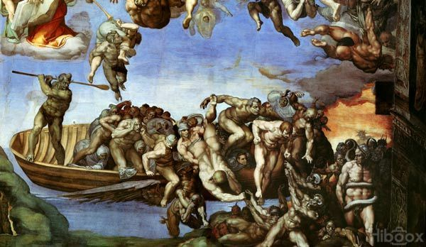
Les damnés et les élus .
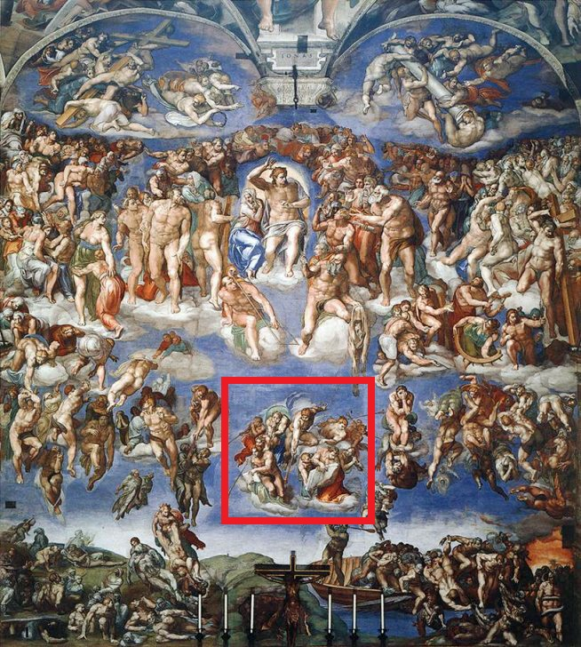

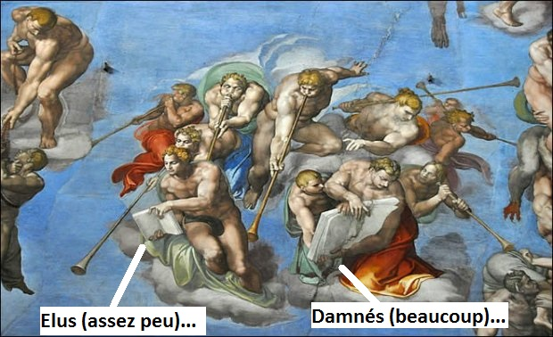

Les « nus » …

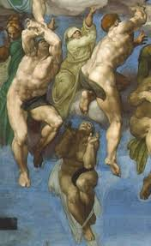
À l'époque, l'œuvre fait scandale, car ses quelque quatre-cents personnages sont entièrement nus, y compris le Christ.
Paul IV envisagera même de détruire la composition, mais il se contentera d'en faire voiler pudiquement certains personnages par Daniele da Volterra, qui y gagnera le surnom d'il braghettone (le culottier).

Au XVII° siècle, Clément XII fera ajouter d'autres voiles.
Cette entreprise se poursuivra encore en plein XXe siècle, sous le pontificat de Pie XI.


